Т Е М А
АППАРАТНОЕ И ПРОГРАММНОЕ ОБЕСПЕЧЕНИЕ КОМПЬЮТЕРА

Зенько С.И.

Урок 2. Структурная схема компьютера. Принципы работы аппаратных средств компьютера

Компьютеры и компьютерные технологии применяются практически во всех областях человеческой деятельности. Мы с ними встречаемся, когда совершаем покупки в магазинах; снимаем деньги или оплачиваем различные услуги; заказываем билеты или бронируем место в гостинице; заказываем талончик к врачу и т.д.
Мы часто видим различные технические устройства
В магазинах | кассовые аппараты и терминалы
 | 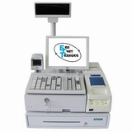 |  | 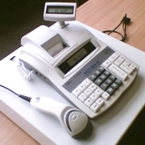 | 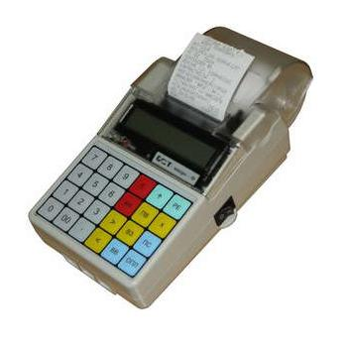
 | Фискальный регистратор "Штрих-ФР-Ф" версии ПО А.3 |  | БСТ-004-Ф версии ПО 2.0 (с режимом копеек) | БСТ-микро-Ф версии ПО 5.0 (с режимом копеек)
В банках и почтовых отделениях | автоматы по выдаче денег и оплате услуг
 |  | 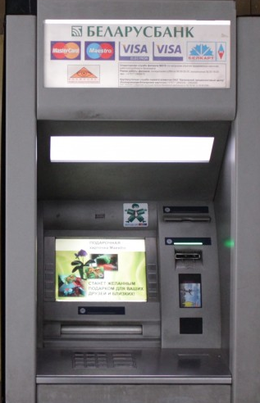 |  | 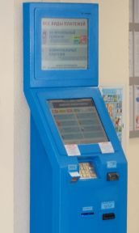
 | Инфокиоск и банкомат БеларусБанка |  |  | Платежно-справочный терминалы РУП «БЕЛПОЧТА»
 | ВИДЕОУРОК О ПОРЯДКЕ ОПЛАТЫ С ИСПОЛЬЗОВАНИЕМ ИНФОКИОСКА
В медицине | На базе учреждения здравоохранения «9-й городская клиническая больница» г. Минска с 2010 года работает современная компьютерная система Республиканского центра трансплантологии, которая обеспечивает в операционных доступ ко всему комплексу диагностической информации в процессе проводимых операций, позволяет проводить полное протоколирование и цифровую запись хода операции, включая данные всех параметров используемой медицинской аппаратуры, трансляцию хода операции за пределы операционной для обучения.  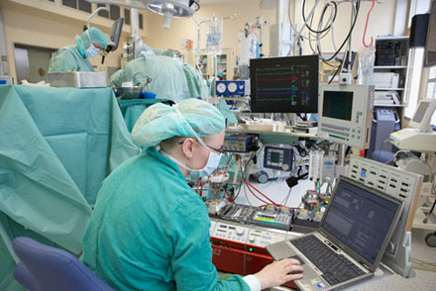
Имеются частично или полностью автоматизированные производства, в которых все выполняют роботы. | В ОАО «Савушкин продукт» производство, подача и расфасовка продуктов полностью автоматизированы. Это позволяет свести к нулю влияние «человеческого» фактора на ход технологического процесса и обеспечить стабильно высокое качество готовой продукции. В 2013 г. на ОАО «Савушкин продукт» коэффициент автоматизации производственных процессов составил 99 %.

Несмотря на различные сферы применения и уровни сложности задач, которые решаются с помощью компьютеров, можно выделить общие – основные технические (электронные и электронно-механические) устройства, которые есть у современного персонального компьютера:
- процессор;
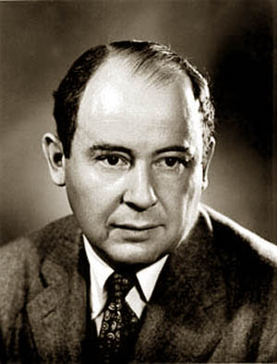
- память (запоминающие устройства);
- устройства ввода информации;
- устройства вывода информации.
В основу такого выделения положена описанная американским ученым венгерского происхождения Джоном фон Нейманом в 1945 году логическая организация компьютера. Она используется в большинстве моделей современных персональных компьютеров (ПК).
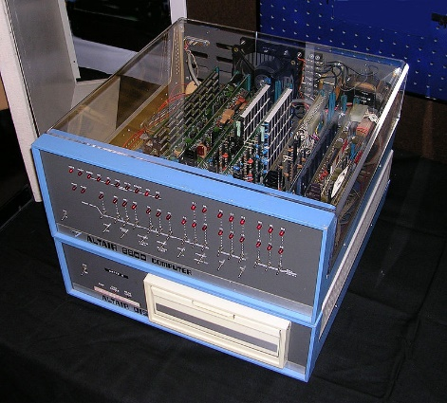
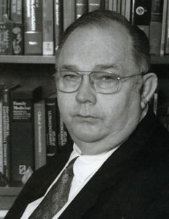
В 1974 г. Генри Эдвардом Робертсом (1941 – 2010) был создан первый персональный компьютер Altair-8800.
Оперативная память составляла 256 байт, клавиатура и экран отсутствовали.
Аппаратное обеспечение персонального компьютера — система взаимосвязанных технических устройств, выполняющих ввод, хранение, обработку и вывод информации.

Аппаратное обеспечение ПК представляет собой совокупность аппаратных средств. В английском языке для описания аппаратных средств используется термин hardware – жесткое изделие.

Структурная схема персонального компьютера отображает логическую организацию основных аппаратных средств компьютера

Принципы работы аппаратных средств компьютера

Работа современного компьютера базируется на следующих принципах:
- магистрально-модульный принцип;
- принцип открытой архитектуры;
- принцип программного управления;
- принцип использования двоичной системы счисления;
- принципы однородности памяти и адресности.
Название |  | Характеристика
Магистрально-модульный принцип |  | Все устройства взаимодействуют между собой через системную магистраль передачи данных (системную шину).  Каждое устройство представляет собой отдельный модуль (блок), имеющий возможность для подключения к общей схеме ПК через один или несколько разъемов.

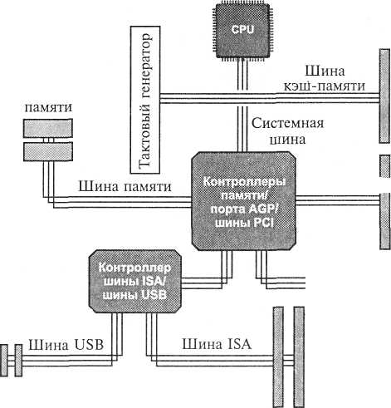
Магистраль (шина) – совокупность проводников на материнской плате, по которым обмениваются данными устройства ПК. Ее можно представить, как скоростную магистраль, по которой данные пересылаются от одного устройства к другому.
Шина, связывающая только два устройства, называется портом.
Системная шина предназначена для обмена данными между функциональными блоками компьютера (процессором, памятью и другими устройствами, входящими в систему).
В структуре шины можно выделить три уровня – механический, электрический (физический) и логический (управляющий).
Важным свойством шины является — возможность параллельного подключения практически неограниченного числа внешних устройств и обеспечение обмена информацией между ними.
Шина имеет следующие компоненты:
- линии для адресации данных (шина адреса) – используются для указания адреса устройства (или ячейки памяти), к которому обращается процессор;
- линии для обмена данными (шина данных) – предназначены для передачи данных;
- линии управления данными (шина управления) – применяются для регулирования процесса передачи данных с помощью служебных сигналов: записи/считывания, готовности к приему/передаче данных, подтверждения приема данных и других.
Название |  | Характеристика
Принцип открытой архитектуры |  | Внешние устройства подключаются к шине через соответствующие адаптеры или контроллеры.
Ада́птер (англ. adapter, от лат. adapto — приспособляю) — устройство (или деталь), которое используется для объединения в систему аппаратных средств.

Пример адаптера для передачи
Видео | Аудио
Espada EPortM-VGA F20 | Gembird CCA-417W

Контроллер — устройство управления – электронная микросхема, с помощью которой согласуется взаимосвязанная работа аппаратных средств.

Примеры
контроллер USB |  | контроллер монитора
PCI-E - USB 3.0 |  | LCD монитора Acer V193W

Магистрально-модульный принцип и принцип открытой архитектуры позволяют
- создавать нужную конфигурацию компьютера;
- производить модернизацию компьютера.

Перечень устройств ПК (включая их характеристики) раскрывают понятие конфигурация компьютера.
Информацию об аппаратной конфигурации ПК можно просмотреть с помощью утилиты «Сведения о системе». Для этого выбираем следующие команды:

Пуск -> Программы -> Стандартные -> Служебные -> Сведения о системе

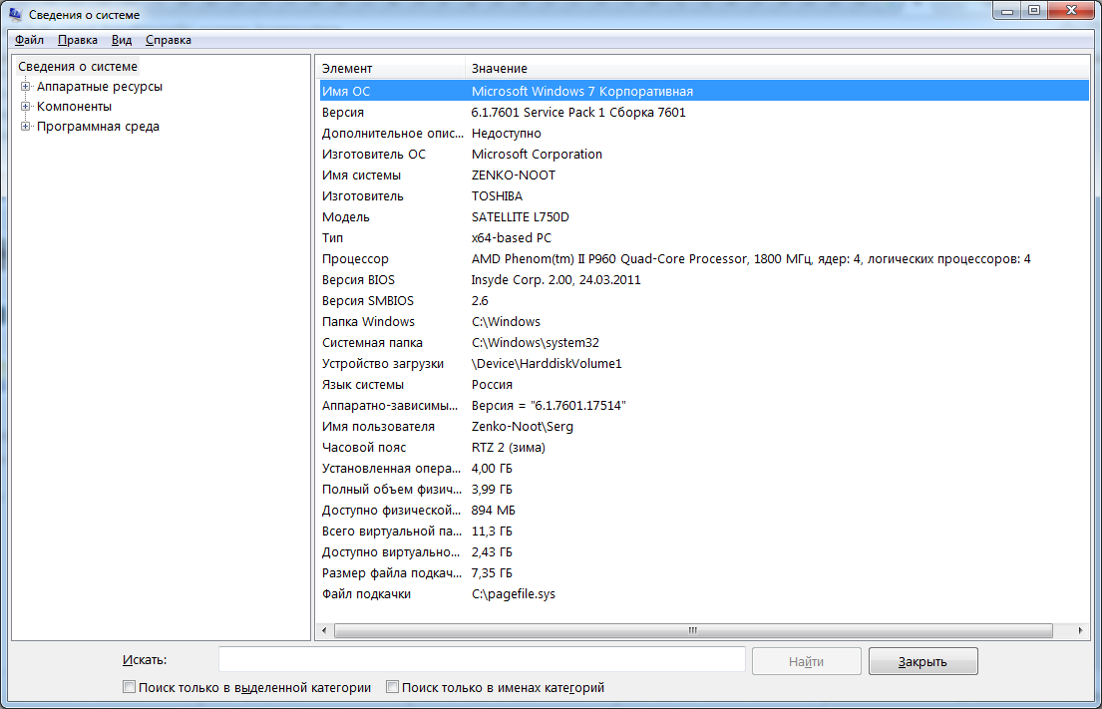

Название |  | Характеристика
Принцип программного управления |  | Работа ПК контролируется программой, состоящей из набора команд, которые выполняются процессором автоматически друг за другом в определенной последовательности.
Процессор — устройство, обеспечивающее преобразование информации и управление другими устройствами компьютера.

На базе процессора Intel 8080 компании Intel (INTegrated ELectronics), созданного в 1974 году, был разработан первый ПК.

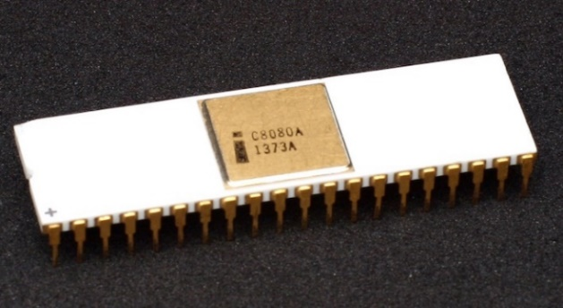

Процессором первого IBM PC является также разработка этой компании — Intel 8088 (год выпуска процессора 1979).

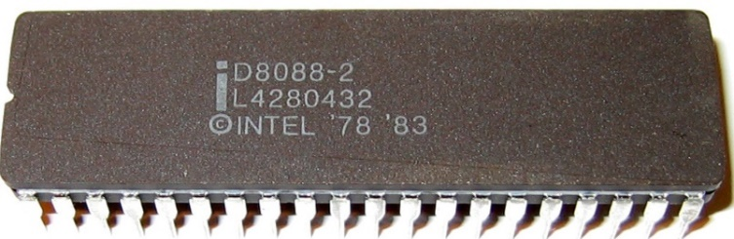

В 1982 г. компания AMD (Advanced Micro Devices) становится вторым поставщиком процессоров для IBM PC.
С 1994 г. до 2006 г. в компьютерах Macintosh фирмы Apple (до 2007 г. Apple Computer) применялись процессоры PowerPC (Performance Computing) производства IBM и Motorola. Затем компьютеры типа Mac были переведены на процессоры Intel.
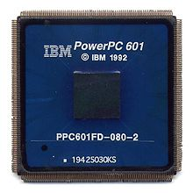
В настоящее время Intel и AMD являются ведущими фирмами-разработчиками процессоров. Технологии производства современных процессоров можно назвать близкими к совершенству.

Название |  | Характеристика
Принцип использования двоичной системы счисления |  | Так как в двоичной системе счисления проще выполнять арифметические и логические операции, чем в десятичной системе счисления, то и устройства для обработки таких данных можно делать достаточно простыми.
Работа процессора предполагает считывание из программы, которая находится в оперативном запоминающем устройстве (ОЗУ) очередной команды и выполнение действий, указанных в ней.
Процессор имеет следующие компоненты:
- арифметико-логическое устройство (АЛУ) – выполняет арифметические и логические операции над данными;
- регистры – используются для временного хранения данных и результатов операций над ними;
- устройство управления (УУ) – управляет работой процессора с помощью электронных сигналов.

Оценивая процессор, прежде всего обращают внимание на его основные характеристики:
- разрядность – количество двоичных разрядов, одновременно обрабатываемых при выполнении одной команды. Измеряется в битах.
- тактовая частота – количество тактов процессора в секунду. Такт – это время, за которое процессор выполняет элементарную операцию по обработке информации. Измеряется в герцах. Чем выше тактовая частота процессора, тем выше его производительность.

Также можно обратить внимание на такие характеристики, как быстродействие (скорость обработки данных), количество ядер и кеш-память.
Процессоры
Intel Core i7-6950X Extreme Edition (BOX) | AMD FX-8370E Black Edition BOX
Год выхода модели на рынок
2016 | 2014
Разрядность
64 Бит | 64 Бит
Тактовая частота
3 ГГц | 3.3 ГГц
Количество ядер
10 | 8
Кеш-память
Кэш L1 64 Кб x10  Кэш L2 256 КБ x10  Кэш L3 25 Мб | Кэш L1  Кэш L2 2Мб x2  Кэш L3 8 Мб

Название | Характеристика
Принципы однородности памяти и адресности | Программы и данные хранятся в одной и той же памяти. Поэтому ПК не различает, что хранится в данной ячейке памяти – число, текст или команда. Над командами можно выполнять такие же действия, как и над данными.  Структурно память состоит из пронумерованных ячеек; процессору в произвольный момент времени доступна любая ячейка внутренней памяти.
Память предназначена для хранения программ и данных. Она представляет собой запоминающее устройство.

По «близости» взаимодействия с процессором | Внутренняя память | ПАМЯТЬ | Энергозависимая память | По отношению  к электро-питанию
 |  |  | Энергонезависимая память
 | Внешняя память

Внутренняя память
напрямую связана с процессором, позволяет создавать временное пространство для хранения выполняемых программ и данных, непосредственно участвующих в вычислениях, а также долговременно хранить небольшой объем программ и данных (для первоначальной загрузки компьютера)
Вид памяти | Назначение
Постоянная память  – ПЗУ (постоянное запоминающее устройство) или ROM (англ. read-only memory – память только для чтения) | Предназначена для хранения программ и данных, необходимых для первоначальной загрузки компьютера в момент включения питания.  В ПЗУ хранятся:  - программа тестирования устройства при включении (POST – англ. Power Self Test);  - базовая система ввода-вывода (BIOS – англ. Basis Input/Output System) компьютера.
ПЗУ представляет собой микросхему (или две микросхемы), которые вставляются в специальные гнезда (сокеты) или впаиваются в материнскую плату.
Программы и данные, хранящиеся в ПЗУ, не стираются после выключения питания.
Оперативная память – ОЗУ (оперативное запоминающее устройство) или RAM (англ. RAM, random-access memory – память с произвольным доступом) | Предназначена для хранения программ и данных, с которыми работает процессор в данный момент.  ОЗУ работает достаточно быстро, однако на него накладываются существенные ограничения по скорости чтения и записи информации.
ОЗУ представляет собой набор микросхем, объединённых в модули. Они вставляются в соответствующие разъёмы.
Программы и данные, хранящиеся в ОЗУ, стираются при выключении компьютера.
Кэш-память (англ. cache memory – память впрок) |  | Предназначена для ускорения обмена данными между оперативной памятью и процессором.
Различают кэш-память первого (L1), второго (L2) и третьего (L3) уровней. Кэш-память первого и второго уровней размещается в составе микросхемы процессора, а третьего уровня - чаще на системной плате.
Емкость кэш-памяти первого уровня в большинстве современных процессоров – 128 Кбайт. Емкости кэш-памяти второго и третьего уровней существенно отличаются в разных процессорах.

Внешняя память
позволяет долговременно хранить большой объем данных
Вид памяти | Назначение
Память на магнитных лентах | Предназначена чаще всего для хранения архивных данных и резервного копирования.  Для хранения данных используется накопитель на магнитной ленте – стример (англ. streamer – длинная узкая лента).
В 1951 году впервые использовался магнитный накопитель в компьютере UNIVAC I. В качестве носителя данных была бронзовая никелированная лента шириной 12 мм (полдюйма). Она содержала восемь дорожек, а суммарная плотность записи составляла 128 десятичных символов на 24 мм.
Лента перемещалась со скоростью 24 м/с. Пропускная способность составляла 7200 символов за секунду.
Технология хранения данных на магнитной ленте за более чем полвека существенно изменилась. Пример современного стример и картриджа к нему:
В 2017 г. Sony и IBM создали стример размером примерно с ладонь. Его объем около 330 Тбайт. Это примерно в 20 раз больше объема современных устройств такого размера. Плотность записи – 220 Гбайт на квадратный дюйм.
Память на дисковых накопителях | Основной вид внешней памяти на современных компьютерах.  К дисковым накопителям относятся:  - накопители на жестких магнитных дисках;  - накопители на магнитооптических дисках;  - накопители на оптических дисках.
Наиболее распространенным устройством долговременного хранения информации в компьютере является жесткий диск (винчестер) – (англ. hard (magnetic) disk drive, HDD, HMDD).
В винчестере на одной оси размещено несколько магнитных дисков, у поверхности каждого из которых расположены магнитные головки (объединённые все в один блок), предназначенные для записи-считывания. Все устройство помещено в закрытый металлический корпус.
Видео: как работает жесткий диск.
При необходимости расширить память винчестера или разгрузить ее, а также при необходимости работы с большими объемами информации на работе и дома (при этом хранить информацию в облаке по каким-либо причинам не представляется возможным) целесообразно использовать внешний жесткий диск – это внешний носитель информации, который построен на базе магнитных дисков и имеет для подключения разъем USB
Флэш-память (англ. Flash-Memory) | Вид внешней памяти, реализованный на полупроводниковой микросхеме.  Флэш-память имеет более высокую по сравнению с другими видами внешней памяти скорость записи-считывания данных.  К флэш-накопителям относятся:  - твердотельный накопитель;  - USB флэш-накопитель;  - карта памяти.
Твердотельный накопитель (англ. solid-state drive, SSD) — компьютерное запоминающее устройство, работающее на базе флэш-памяти, без механических компонентов и подвижных деталей.
Для SSD по сравнению с HDD характерны более быстрый доступ к данным и передача данных, меньшее энергопотребление и большая устойчивость к ударам. Однако твердотельный накопитель позволяет существенно меньшее количество раз производить повторную запись данных в ячейки памяти.
USB флэш-накопитель – запоминающее устройство, которое использует в качестве носителя флеш-память и имеет встроенный разъем USB.
Карта памяти – запоминающие устройства сравнительно маленьких размеров, которые построены на основе флэш-памяти и имеют встроенный разъем.
К компьютеру карта памяти подключается с помощью специального устройства, которое называется картридер.

Ссылка на видеоролик с сайта БеларусБанка: адрес https://belarusbank.by/ru/press/finansovaya-gramotnost/30005/30006 Дата доступа: 04.09.2017
Ссылка на видео в YouTube на материал канала Discavery: https://youtu.be/1mfBs4NFz6M Дата доступа: 04.09.2017

